Муниципальное дошкольное образовательное
учреждение детский сад «Дюймовочка»
г. Переславль-Залесский

Сценарий
летнего общего развлечения для детей младших групп
«В гостях у Колобка»

Подготовила и провела воспитатель: Гаврилова Е.А
Дата проведения: 12.07.2018г.

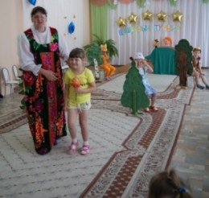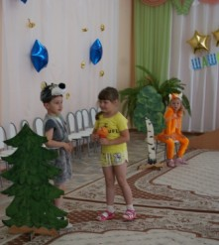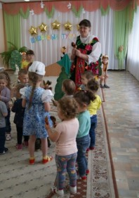

Задачи:

- Формирование у детей положительных эмоций
- Воспитание желания помогать ближнему (сказочному герою).

Особенности организации и проведения: в дождливую погоду проводится в музыкальном зале

Предварительная работа: рассказывание сказки «Колобок», заучивание стихотворения: «Мишка косолапый»

Оборудование: «Театр масок» - шапочки (Колобок, Заяц, Лиса, Медведь, Волк)
Роли исполняют дети подготовительной группы.

Содержание:

Дети заходят в зал.

Воспитатель: Заходите, малыши.
К сказке в гости вы пришли!
Вас встречает Колобок,
У него румяный бок!

Артикуляционная гимнастика.

Воспитатель: Покажите, какие толстые щечки у Колобка.
(Дети надувают щечки.)

Воспитатель: Покажите с помощью рук, как катится Колобок.
(Дети показывают.)

Воспитатель: А теперь плавно вдохните носиками воздух, надуйте животик, чтобы он был таким же круглым, как и бочок у Колобка.
(Дети выполняют дыхательные упражнения)

Воспитатель: А теперь изобразите сначала грустного Колобка, а потом веселого.
(Дети выполняют мимические упражнения)

Воспитатель: Приготовьте свои ушки, чтобы слушать сказку. Глазки, чтобы смотреть и не пропустить ничего интересного.
«Жили-были старик со старухою. Просит старик:
- Испеки, старуха, колобок.
-Из чего печь-то? Муки нет.
-Э-эх, старуха! По амбару помети, по сусеку поскреби. Авось муки и наберется.
Старуха так и сделала: по амбару помела, по сусеку поскребла и набрала горсти две муки. Замесила тесто на сметане, скатала в колобок, изжарила его на масле и положила на окошко студить…».
(Появляется Колобок - ребенок подготовительной группы)

Воспитатель: Посмотрите, вот и Колобок!

Катится колобок, а на встречу ему заяц

Заяц: Колобок, Колобок, я тебя съем!

Колобок: Не ешь меня, Зайчик, я тебе песенку спою:
Я, Колобок, Колобок, по амбару метен.
По сусекам скребен, на сметане мешен, на окошке стужен.
Я от дедушки ушел,
Я от бабушки ушел.
От тебя, Зайца, нехитро уйти!
Воспитатель: Зайчик, давай мы с тобой потанцуем.

Танец: «с ложками!»

Воспитатель: Молодцы, ребята, хорошо потанцевали. Все, как Зайчик танцевали ловко и дружно. Зайчик, спасибо тебе! Нам очень понравилось с тобой танцевать.

Катится колобок дальше, а на встречу ему Волк.

Волк: Колобок, Колобок! Я тебя съем!

Колобок: Не ешь меня, Волк, я тебе песенку спою:
(Дети поют вместе с Колобком.)
Я, Колобок, Колобок, по амбару метен,
По сусекам скребен, на сметане мешен, на окошке стужен.
Я от дедушки ушел,
Я от бабушки ушел.
Я от зайца ушел,
От тебя, волка, нехитро уйти!

Воспитатель: Ребята, давайте поиграем с Волком.

Подвижная игра: «Догони!»

По сигналу воспитателя дети бегут вокруг песочницы, а Волк их догоняет.

Воспитатель: Молодцы! Вы все такие быстрые. Волк никого не поймал.
Волк: Спасибо вам, девочки и мальчики, за такую интересную игру.
Покатился колобок дальше, а на встречу ему медведь

Медведь: Колобок, Колобок! Я тебя съем!

Колобок: Не ешь меня, Мишка косолапый, я тебе песенку спою.
(Колобок и дети поют песенку.)
Я, Колобок, Колобок, по амбару метен.
По сусекам скребен, на окошке стужен.
Я от дедушки ушел, я от бабушки ушел,
Я от зайца ушел, я от волка ушел
От тебя, Медведя, нехитро уйти!

Воспитатель: Дети, давайте Медведю расскажем стихотворение: «Мишка косолапый»
(Дети читают стихотворение: «Мишка косолапый»)

Медведь: Спасибо вам, ребятки, за такое хорошее стихотворение

И покатился колобок дальше по лесной дорожке, а на встречу ему Лиса

Лиса: Колобок, Колобок! Я тебя съем!

Колобок: Не ешь меня, я тебе песенку спою!
Я, Колобок, Колобок, по амбару метен,
По сусекам скребен, на сметане мешен, на окошке стужен.
Я от дедушки ушел, я от бабушки ушел,
Я от зайца ушел, я от волка ушел, от медведя ушел.
От тебя, Лиса, нехитро уйти!

Лиса: Спасибо, колобок! Славная песенка, ещё бы послушала! Да стара я стала, плохо слышу. Сядь-ка на носок, да пропой ещё разок…

Воспитатель: Лисичка, мы тебе сейчас все вместе споем песенку Колобка громко-громко и поиграем с тобой.

Танец с лисой
Проводится игра «кто больше откусит»

Лиса: Спасибо вам больше, я хочу вас угостить баранками!
(Дети угощаются баранками)

